Инвестиционная площадка № 67-04-14
Схема расположения земельного участка  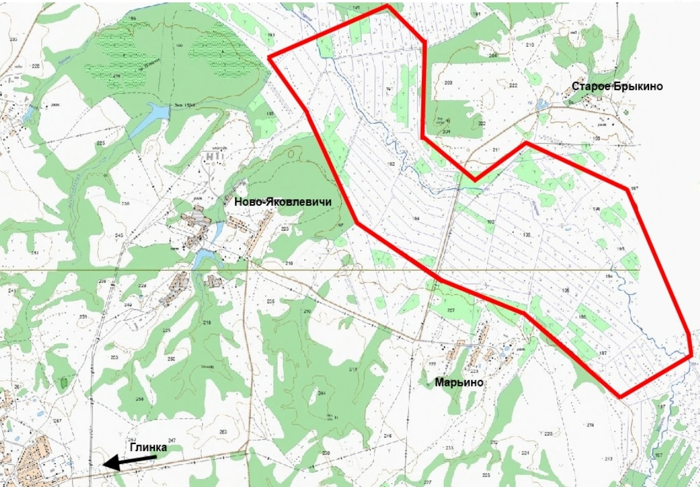 | 1. Месторасположение:  - Российская Федерация, Смоленская область, Глинковский район, Глинковское сельское поселение, примерно 2 км на восток от деревни Ново-Яковлевичи;  - расстояние до г.Москвы: 550 км;  - расстояние до г.Смоленска: 100 км.  - расстояние: с.Глинка: 7 км  2. Характеристика участка:  - площадь: 743 га;  - категория земель: земли сельскохозяйственного назначения;  - разрешенное использование: для производственных целей;  - форма собственности: собственность не разграничена;  - границы земельного участка: не установлены;  - кадастровый номер: отсутствует;  - обременения: отсутствуют.  3.Подъездные пути:  - автодорога с грунтовым покрытием.  4. Инженерные коммуникации:  - газоснабжение: нет;  - электроснабжение: нет;  - водоснабжение: нет.  5.Условия предоставления:  - долгосрочная аренда;  - выкуп.

